ФЕДЕРАЛЬНОЕ АГЕНТСТВО ЖЕЛЕЗНОДОРОЖНОГО ТРАНСПОРТА
Федеральное государственное бюджетное образовательное учреждение высшего образования
«Петербургский государственный университет путей сообщения
Императора Александра I»
(ФГБОУ ВО ПГУПС)

Кафедра «Прикладная психология»

РАБОЧАЯ ПРОГРАММА
дисциплины
«ПСИХОЛОГИЯ САМОРЕГУЛЯЦИИ» (Б1.В.ДВ.1.1)
для направления
37.03.01 «Психология»
профиля «Психология»

Форма обучения – очная, заочная

Санкт-Петербург
2019
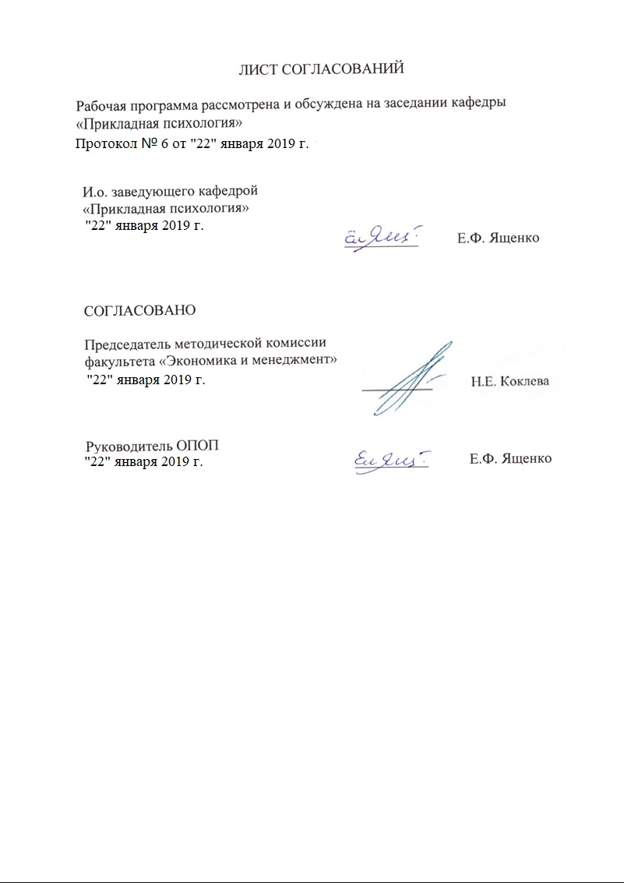
ЛИСТ СОГЛАСОВАНИЙ

Рабочая программа рассмотрена и обсуждена на заседании кафедры «Прикладная психология»
Протокол № 10 от «18» апреля 2018 г.

И.о. заведующего кафедрой  «Прикладная психология»  «18» апреля 2018 г. | __________ | Е.Ф. Ященко

СОГЛАСОВАНО

Председатель методической комиссии факультета «Экономика и менеджмент»  «18» апреля 2018 г. | __________ | Н.Е. Коклева
Руководитель ОПОП  «18» апреля 2018 г. | __________ | Е.Ф. Ященко

1. Цели и задачи дисциплины
Рабочая программа составлена в соответствии с ФГОС ВО, утвержденным «07» августа 2014 г., приказ № 946 для направления 37.03.01 «Психология» по дисциплине «Психология саморегуляции».
Целью изучения дисциплины является формирование компетенций, указанных в разделе 2 рабочей программы.
Для достижения поставленной цели решаются следующие задачи:
- приобретение знаний, указанных в разделе 2 рабочей программы;
- приобретение умений, указанных в разделе 2 рабочей программы;
- приобретение навыков, указанных в разделе 2 рабочей программы.

2. Перечень планируемых результатов обучения по дисциплине, соотнесенных с планируемыми результатами освоения основной профессиональной образовательной программы
Планируемыми результатами обучения по дисциплине являются: приобретение знаний, умений, навыков и/или опыта деятельности.
В результате освоения дисциплины обучающийся должен:
ЗНАТЬ:
- основные концепции регуляции жизнедеятельности и саморегуляции психических состояний, поведения и деятельности;
- историю, современное состояние и перспективные направления развития методов психорегуляции и стресс-менеджмента;
- закономерности динамики функциональных состояний в процессе применения методов психорегуляции;
- современные методологические подходы в области психорегуляции;
- общие принципы организации и методического оснащения занятий по психологической саморегуляции и релаксации.
УМЕТЬ:
- анализировать причины возникновения стрессовых состояний человека и связанного с ними снижения работоспособности;
- обосновывать необходимость профилактического применения конкретных методов и средств психической саморегуляции;
- использовать методы психорегуляции при различных неблагоприятных функциональных состояниях.
ВЛАДЕТЬ:
- методами оценки уровня психоэмоциональной напряженности индивида;
- методами регуляции уровня психоэмоциональной напряженности и стресса на различных уровнях психофизиологической организации человека;
- навыками использования различных психотехнологий и техник регуляции психоэмоционального напряжения и стресса в целях улучшения самочувствия, повышения работоспособности и, в целом, повышения качества жизни;
- экспресс-методами регуляции состояния в профессиональной деятельности; - общими навыками использования методов психорегуляции в консультативной практике.
Приобретенные знания, умения, навыки и/или опыт деятельности, характеризующие формирование компетенций, осваиваемые в данной дисциплине, позволяют решать профессиональные задачи, приведенные в соответствующем перечне по видам профессиональной деятельности в п. 2.4 основной профессиональной образовательной программы (ОПОП).
Изучение дисциплины направлено на формирование следующих общекультурных компетенций (ОК):
- способность к самоорганизации и самообразованию (ОК-7).
Изучение дисциплины направлено на формирование следующих профессиональных компетенций (ПК), соответствующих видам профессиональной деятельности, на которые ориентирована программа бакалавриата:
- способность к реализации стандартных программ, направленных на предупреждение отклонений в социальном и личностном статусе и развитии, профессиональных рисков в различных видах деятельности (ПК-1);
- способность к осуществлению стандартных базовых процедур оказания индивиду, группе, организации психологической помощи с использованием традиционных методов и технологий (ПК-3);
- способность к реализации базовых процедур анализа проблем человека, социализации индивида, профессиональной и образовательной деятельности, функционированию людей с ограниченными возможностями, в том числе и при различных заболеваниях (ПК-9);
- способность к просветительской деятельности среди населения с целью повышения уровня психологической культуры общества (ПК-12);
- способность к реализации психологических технологий, ориентированных на личностный рост сотрудников и охрану здоровья индивидов и групп (ПК-14).
Область профессиональной деятельности обучающихся, освоивших данную дисциплину, приведена в п. 2.1 общей характеристики ОПОП.
Объекты профессиональной деятельности обучающихся, освоивших данную дисциплину, приведены в п. 2.2 общей характеристики ОПОП.

3. Место дисциплины в структуре основной профессиональной образовательной программы
Дисциплина «Психология саморегуляции» Б1.В.ДВ.1.1 относится к вариативной части и является дисциплиной по выбору обучающегося.

4. Объем дисциплины и виды учебной работы
Для очной формы обучения:
Вид учебной работы | Всего часов | Семестр
Вид учебной работы | Всего часов | 2
Контактная работа (по видам занятий)  - лекции (Л)  - практические занятия (ПЗ)  - лабораторные работы (ЛР) | 32  16  16  - | 32  16  16  -
Самостоятельная работа (СРС) (всего) | 31 | 31
Контроль | 9 | 9
Форма контроля знаний | зачет | зачет
Общая трудоемкость: час / з.е. | 72/2 | 72/2

Для заочной формы обучения:
Вид учебной работы | Всего часов | Курс
Вид учебной работы | Всего часов | 1
Контактная работа (по видам занятий)  - лекции (Л)  - практические занятия (ПЗ)  - лабораторные работы (ЛР) | 8 | 8
Самостоятельная работа (СРС) (всего) | 60 | 60
Контроль | 4 | 4
Форма контроля знаний | зачет | зачет
Общая трудоемкость: час / з.е. | 72/2 | 72/2

5. Содержание и структура дисциплины
5.1 Содержание разделов дисциплины
№  п/п | Наименование раздела дисциплины | Содержание раздела
1 | Теоретические основы саморегуляции психоэмоционального и функционального состояния человека. | Принцип единства сознания и деятельности, психосоматическое единство и проблемы саморегуляции.  Биологические и психофизиологические концепции регуляции жизнедеятельности:  - уровневая концепция построения движений Н.А. Бернштейна;  - концепция функциональных систем П.К.Анохина.  Психологические концепции саморегуляции:  - концепция осознанного регулирования деятельности О.А.Конопкина;  - обобщенная модель регуляции психической деятельности Ю.А.Голикова и А.Н.Костина;  Концепции регуляции поведения:  - концепция произвольной и непроизвольной регуляции поведения;  - концепция контроля поведения Е.А.Сергиенко:  - когнитивно-мотивационная модель совладения со стрессом Р.Лазаруса.  Концепции саморегуляции психических состояний:  - системно-деятельностная концепция саморегуляции функциональных состояний Л.Г. Дикой;  - системно-функциональная концепция саморегуляции психических состояний А.О. Прохорова.
2 | Методы психической саморегуляции состояний человека. | Исторический обзор возникновения и развития практик психорегуляции в культуре (йогические психопрактики; психопрактики даосизма и чань-буддизма; православный исихазм).  Общий обзор современных методов саморегуляции: биологическая обратная связь, дыхательные методики, релаксационные техники, медитация, идеомоторная тренировка и визуализация, сенсорная репродукция, эриксонианский гипноз и нейро-лингвистическое программирование, методы экстренного снижения напряжения,.  Аутогенная тренировка (И.Шульц) история возникновения, принципы, цели, стадии (АТ-1 и АТ-2) и основные психотехники.  Комплекс активной релаксации по Дж.Эверли и прогрессивная релаксация по Э. Джейкобсону.  Психомышечная тренировка по А.В.Алексееву.  Методика активной саморегуляции по О.А. Черниковой и А. В.Дашкевичу.  Идеомоторная тренировка и сенсорная репродукция.  Медитация.  Психорегулирующая тренировка с помощью функциональной музыки.  Ментальный тренинг по Л.-Э. Унесталю (русская версия).  Дыхательная гимнастика по К.П. Бутейко (метод волевой ликвидации глубокого дыхания) и А.Н. Стрельниковой.
3 | Стресс-менеджмент, саморегуляция и развитие стрессоустойчивости. | Концепция стресса (Г.Селье) и совладание (копинг) со стрессом. Обзор современных психологических подходов к изучению стресса и копинга.  Стресс в трудовой сфере. Общие основы психопрофилактики и психокоррекции в труде.  Здоровый образ жизни как основа стрессоустойчивости. Экспресс-методы оптимизации стресса.  Программы стресс-менеджмента в организациях.  Использование методов саморегуляции в процессе психологического консультирования.  Особенности построения тренинговых программ и программ обучения приемам психической саморегуляции. Функциональный дизайн и оборудование комнат психологической разгрузки в организациях.

5.2 Разделы дисциплины и виды занятий
Для очной формы обучения:
№  п/п | Наименование раздела дисциплины | Л | ПЗ | ЛР | СРС
1 | 2 | 3 | 4 | 5 | 6
1 | Теоретические основы саморегуляции психоэмоционального и функционального состояния человека. | 6 | - |  | 10
2 | Методы психической саморегуляции состояний человека | 6 | 14 |  | 11
3 | Стресс-менеджмент, саморегуляция и развитие стрессоустойчивости. | 4 | 2 |  | 10
 | Итого | 16 | 16 |  | 31

Для заочной формы обучения:
№  п/п | Наименование раздела дисциплины | Л | ПЗ | ЛР | СРС
1 | 2 | 3 | 4 | 5 | 6
1 | Теоретические основы саморегуляции психоэмоционального и функционального состояния человека. |  | 2 |  | 14
2 | Методы психической саморегуляции состояний человека |  | 4 |  | 32
3 | Стресс-менеджмент, саморегуляция и развитие стрессоустойчивости. |  | 2 |  | 14
 | Итого |  | 8 |  | 60
6. Перечень учебно-методического обеспечения для самостоятельной работы обучающихся по дисциплине
№  п/п | Наименование раздела | Перечень учебно-методического обеспечения
1 | Теоретические основы саморегуляции психоэмоционального и функционального состояния человека. | Шагивалеева Г.Р., Бильданова В.Р. Основы психической саморегуляции: Учебное пособие. - Елабуга: Изд-во ЕГПУ, 2006. - 41с. URL: http://window.edu.ru/resource/709/57709
2 | Методы психической саморегуляции состояний человека | Грецов А.Г. Лучшие упражнения для обучения саморегуляции: Учебно-мет. пособие / Под ред. Евсеева С.П. - СПб: СПбНИИ физической культуры, 2006. - 44 с. URL: http://window.edu.ru/resource/951/46951
3 | Стресс-менеджмент, саморегуляция и развитие стрессоустойчивости. | Кузнецова Е.В., Петровская В.Г., Рязанцева С.А. Психология стресса и эмоционального выгорания: Учеб. пособие для студ. факультета психологии. - Куйбышев, 2012. - 96 с. URL: http://window.edu.ru/resource/898/76898
7. Фонд оценочных средств для проведения текущего контроля успеваемости и промежуточной аттестации обучающихся по дисциплине
Фонд оценочных средств по дисциплине «Психология саморегуляции» является неотъемлемой частью рабочей программы и представлен отдельным документом, рассмотренным на заседании кафедры «Прикладная психология» и утвержденным заведующим кафедрой.
8. Перечень основной и дополнительной учебной литературы, нормативно-правовой документации и других изданий, необходимых для освоения дисциплины
8.1 Перечень основной учебной литературы, необходимой для освоения дисциплины
- Грецов А.Г. Лучшие упражнения для обучения саморегуляции: Учебно-методическое пособие / Под общей редакцией проф. Евсеева С.П. - СПб: СПбНИИ физической культуры, 2006. - 44 с. [Электронный ресурс] – Режим доступа: http://window.edu.ru/resource/951/46951, свободный. — Загл. с экрана.
- Кузнецова Е.В., Петровская В.Г., Рязанцева С.А. Психология стресса и эмоционального выгорания: Учеб. пособие для студ. факультета психологии. - Куйбышев, 2012. - 96 с. [Электронный ресурс] – Режим доступа: http://window.edu.ru/resource/898/76898, свободный. — Загл. с экрана.
- Шагивалеева Г.Р., Бильданова В.Р. Основы психической саморегуляции: Учебное пособие. - Елабуга: Изд-во ЕГПУ, 2006. - 41с. [Электронный ресурс] – Режим доступа: http://window.edu.ru/resource/709/57709, свободный. — Загл. с экрана.
- Водопьянова, Н. Е. Стресс-менеджмент: учебник для бакалавриата и магистратуры / Н. Е. Водопьянова. – 2-е изд., испр. и доп. – М.: Издательство Юрайт, 2018. – 283 с. – (Серия : Бакалавр и магистр. Академический курс). – ISBN 978-5-534-06475-9.
Режим доступа: https://biblio-online.ru/viewer/2CBB70A5-07AD-4196-B5F5-C76652FA75B9/stress-menedzhment#page/2
- Моросанова В. И., Бондаренко И. Н.,Диагностика саморегуляции человека М.: Когито-Центр, 2015. — 304 с.
- Петрушин, В.И. Психология здоровья: учебник для академического бакалавриата/В.И. Петрушин, Н.В. Петрушина. – 2-е изд., испр. и доп. – М.: Издательство Юрайт, 2018. – 431 с. – (Серия: Бакалавр. Академический курс). — ISBN 978-5-534-04553-6.
Режим доступа: https://biblio-online.ru/viewer/BFFC2471-0F18-40BB-8A8F-59D2F5A182D5/psihologiya-zdorovya#page/1
- Решетников, М.М. Психическая саморегуляция. Первая и вторая ступени: учебное пособие для бакалавриата, специалитета и магистратуры / М.М. Решетников. – 2-е изд., перераб. и доп. – М. : Издательство Юрайт, 2018. – 238 с. – (Серия : Авторский учебник). – ISBN 978-5-534-06243-4.
Режим доступа: https://biblio-online.ru/viewer/5E5D0B41-E3BC-4EE3-BE7C-099E49F6F4EC/psihicheskaya-samoregulyaciya-pervaya-i-vtoraya-stupeni#page/1

8.2 Перечень дополнительной учебной литературы, необходимой для освоения дисциплины
- Капилевич Л.В. Здоровье и здоровый образ жизни: учебное пособие / Л.В. Капилевич, В.И. Андреев. - Томск: Изд-во Томского политехнического университета, 2008. - 102 с. [Электронный ресурс] – Режим доступа: http://window.edu.ru/resource/866/73866, свободный. — Загл. с экрана.
8.3 Перечень нормативно-правовой документации, необходимой для освоения дисциплины
При освоении данной дисциплины нормативно-правовая документация не используется.
8.4 Другие издания, необходимые для освоения дисциплины
При освоении данной дисциплины другие издания не используются.
9. Перечень ресурсов информационно-телекоммуникационной сети «Интернет», необходимых для освоения дисциплины
1. Личный кабинет обучающегося и электронная информационно-образовательная среда [Электронный ресурс]. – Режим доступа: http://sdo.pgups.ru (для доступа к полнотекстовым документам требуется авторизация).
2. Электронно-библиотечная система издательства «Лань». – Режим доступа: http://e.lanbook.com (для доступа к полнотекстовым документам требуется авторизация).
3. Электронная библиотека ЮРАЙТ. – Режим доступа: https://biblio-online.ru/ (для доступа к полнотекстовым документам требуется авторизация).
4. Электронно-библиотечная система ibooks.ru («Айбукс»). – Режим доступа: https://ibooks.ru/home.php?routine=bookshelf (для доступа к полнотекстовым документам требуется авторизация).
5. Электронная библиотека «Единое окно доступа к образовательным ресурсам». – Режим доступа: http://window.edu.ru. – свободный.
10. Методические указания для обучающихся по освоению дисциплины
Порядок изучения дисциплины следующий:
- Освоение разделов дисциплины производится в порядке, приведенном в разделе 5 «Содержание и структура дисциплины». Обучающийся должен освоить все разделы дисциплины с помощью учебно-методического обеспечения, приведенного в разделах 6, 8 и 9 рабочей программы.
- Для формирования компетенций обучающийся должен представить выполненные типовые практические задания, курсовой проект или иные материалы, необходимые для оценки знаний, умений и навыков, предусмотренные текущим контролем (см. фонд оценочных средств по дисциплине).
- По итогам текущего контроля по дисциплине, обучающийся должен пройти промежуточную аттестацию (см. фонд оценочных средств по дисциплине).
11. Перечень информационных технологий, используемых при осуществлении образовательного процесса по дисциплине, включая перечень программного обеспечения и информационных справочных систем
Перечень информационных технологий, используемых при осуществлении образовательного процесса по дисциплине:
- технические средства (компьютерная техника, наборы демонстрационного оборудования);
- методы обучения с использованием информационных технологий (демонстрация мультимедийных материалов);
- электронная информационно-образовательная среда Петербургского государственного университета путей сообщения Императора Александра I. Режим доступа: http://sdo.pgups.ru;
- Интернет-сервисы и электронные ресурсы (поисковые системы, электронная почта, онлайн-энциклопедии и справочники, электронные учебные и учебно-методические материалы согласно п. 9 рабочей программы);
- ежегодно обновляемый необходимый комплект лицензионного программного обеспечения, установленного на технических средствах, размещенных в специальных помещениях и помещениях для самостоятельной работы:
операционная система Windows;
MS Office;
Антивирус Касперский.
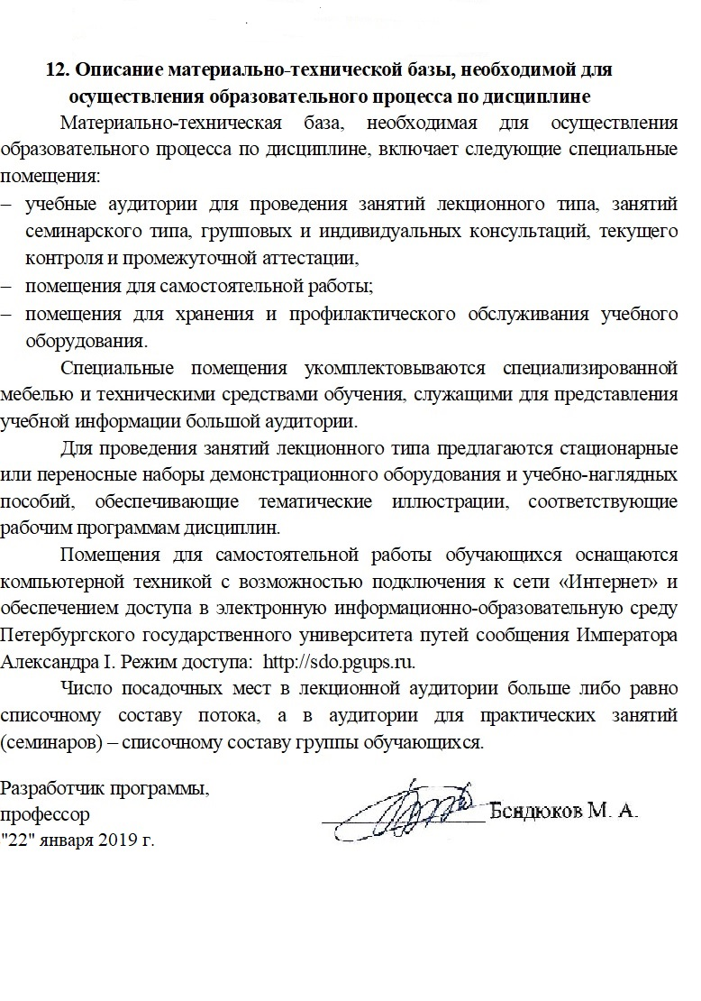
12. Описание материально-технической базы, необходимой для осуществления образовательного процесса по дисциплине
Материально-техническая база, необходимая для осуществления образовательного процесса по дисциплине, включает следующие специальные помещения:
- учебные аудитории для проведения занятий лекционного типа, занятий семинарского типа, групповых и индивидуальных консультаций, текущего контроля и промежуточной аттестации,
- помещения для самостоятельной работы;
- помещения для хранения и профилактического обслуживания учебного оборудования.
Специальные помещения укомплектовываются специализированной мебелью и техническими средствами обучения, служащими для представления учебной информации большой аудитории.
Для проведения занятий лекционного типа предлагаются стационарные или переносные наборы демонстрационного оборудования и учебно-наглядных пособий, обеспечивающие тематические иллюстрации, соответствующие рабочим программам дисциплин.
Помещения для самостоятельной работы обучающихся оснащаются компьютерной техникой с возможностью подключения к сети «Интернет» и обеспечением доступа в электронную информационно-образовательную среду Петербургского государственного университета путей сообщения Императора Александра I. Режим доступа: http://sdo.pgups.ru.
Число посадочных мест в лекционной аудитории больше либо равно списочному составу потока, а в аудитории для практических занятий (семинаров) – списочному составу группы обучающихся.

Разработчик программы,
профессор _________ М.А. Бендюков
«18» апреля 2018 г.

